Solennite du Corps et du Sang du Seigneur (fete-Dieu)
21/06/25 | 18H30 ICHT | Messe anticipée de la solennité | + Léonard KERN
22/06/25 | 10H00 HIND | Messe de la solennité, suivie de procession
Messes de Semaine
23/06/25 |  | Pas de Messe
24/06/25 | 09H30 HIP | Messe de semaine Nativité de St. Jean Bapt. (Solennité)
25/06/25 | 09H30 LIM | Messe de semaine
26/06/25 | 18H30 HIND | Messe de semaine
27/06/25 | 18H00 NORD | Messe de semaine S. Cœur de Jésus (Solennité)
Solennite des Apotres Pierre et Paul
28/06/25 | 15H30 NORD | Mariage
 | 18H30 ICHT | Messe anticipée de la solennité Coeur immaculé de Marie
29/06/25 | 10H00 HIND | Fête Patronale Sts Pierre et Paul | + Mme BRUCKERT Irène et Mme HECKLY Edwige (classe 1932)

Petit rappel : Tous le dimanches à 18H en la Oberkirch (chapelle de Hindisheim) : Chapelet
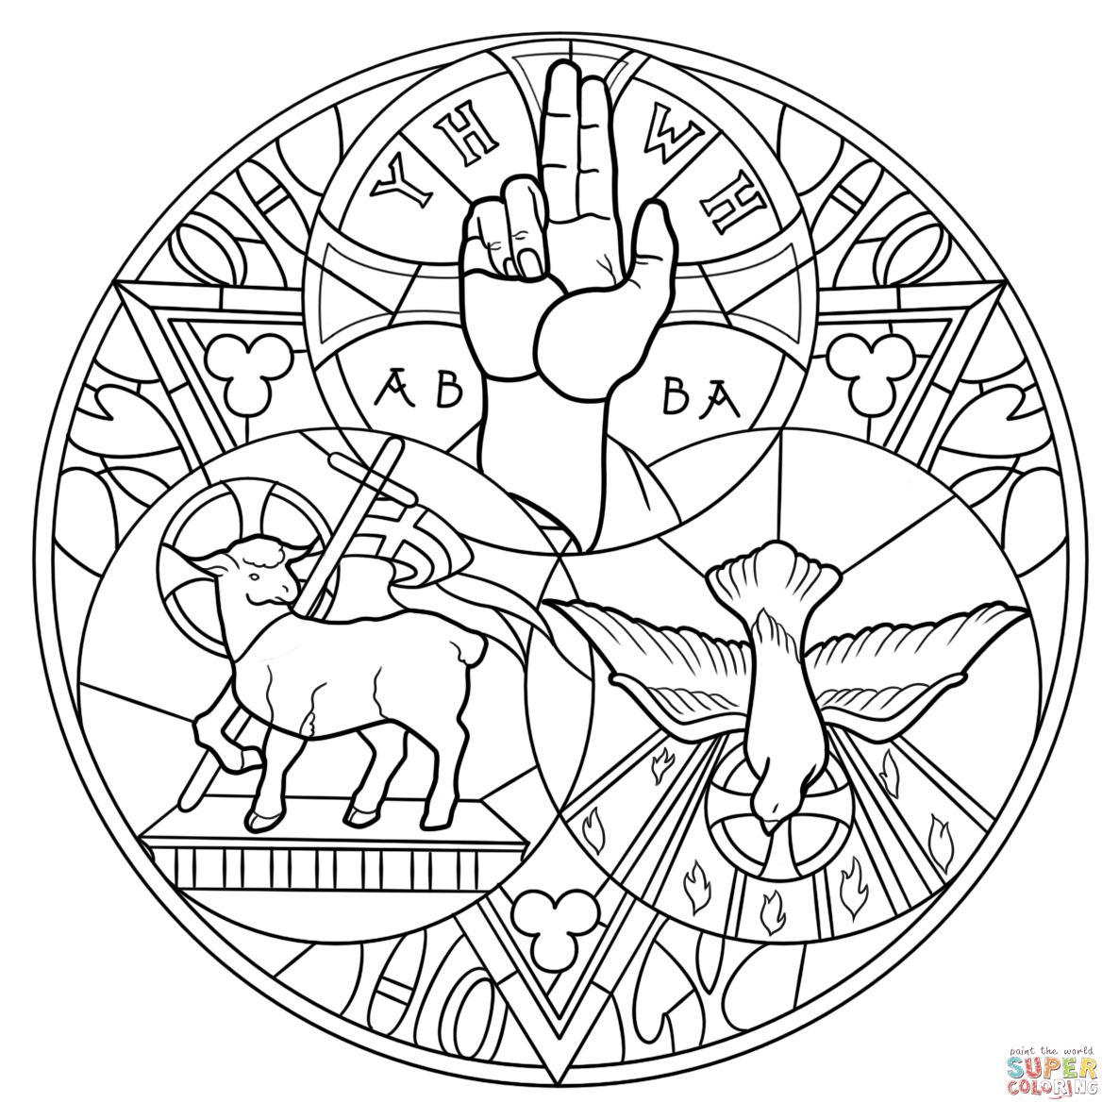

Pour joindre le Cure M. d'Hooge :
253, Impasse de l'Eglise, 67150 Hindisheim
Tél 03 67 99 43 99 / 06 61 34 04 14
marcdh2@hotmail.com
Communaute de paroisses Pays de Saint Ludan
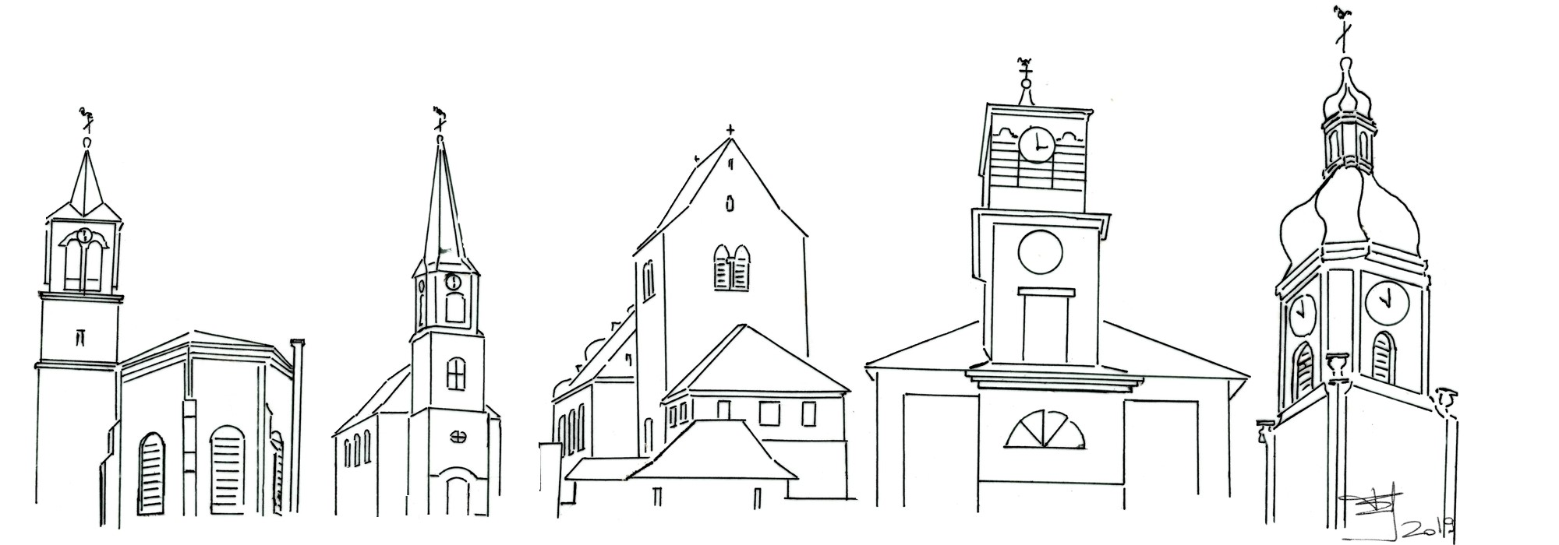

Feuille de semaine N°148

Première lecture : Gn 14, 18-20 : Melkisédek offre le pain et le vin

Psaume : Ps 109 (110) :R/ Tu es prêtre à jamais, selon l’ordre de Melkisédek.

Deuxième lecture : 1 Co 11, 23-26 : « Chaque fois que vous mangez ce pain et buvez cette coupe, vous proclamez la mort du Seigneur »

Évangile : Lc 9, 11b-17 : « Ils mangèrent et ils furent tous rassasiés »
Dieu nous aime. Il vient nous arracher à l’angoisse de la solitude. Non, nous sommes pas faits pour disparaître un jour de poussière et de cendre. Nous sommes faits pour épouser Dieu, pour partager le banquet de la Trinité.
Et quel est le désir le plus intense de celui qui aime, sinon de se rendre proche ? Quel est son vœu le plus brûlant, sinon de s’unir à l’aimé ? S’il serait bien astucieux celui qui empêcherait le prin
L’Eucharistie est une ruse d’amoureux. Elle est Dieu qui se met à la portée de notre affection.
« Prenez et mangez en tous ». Le Christ se donne dans l’intimité inouïe de la nourriture. « Voici mon corps livré… pour toi ! Voici mon sang versé … pour toi ! » Pour que tu sois vivant. Pour que tu ne doutes jamais plus que Dieu t’aime. Il se fait plus doux et plus humble que le nouveau-né, plus tendre que la maman qui a peur de « casser » son bébé en le serrant trop fort contre elle. Il se fait discret et nourrissant comme un morceau de pain, une gorgée de vin.
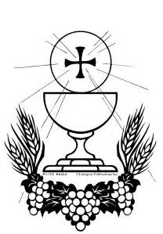
N’ayez pas peur, mais laissez-vous rejoindre. Ouvrez votre cœur. Dieu nous lance une invitation. Ce Dieu dont le cœur bat en Jésus nous propose une transfusion de vie. L’eucharistie est un « baxter » qui, goutte à goutte, nous distille le sang de la vie divine. Elle nous offre la douceur brisante et joyeuse de la présence de Dieu. Recevoir la corps et le sang du Christ, c’est recevoir quelqu’un qui nous arrache à nous-mêmes pour nous attacher à l’Eternel. Communier, c’est consentir à un travail d’enfantement. Un enfantement douloureux d’abord, car il nous arrache à notre repli sur nous-mêmes, à notre dureté de cœur, à notre orgueil pour peu à peu nous assimiler à Dieu. Mais enfantement joyeux aussi, car dès maintenant le Christ habite et vit en nous.
Quel prêtre ne pourrait-il pas témoigner de se sentir dépassé en portant une présence qui n’est pas la sienne ? D’avoir tenu dans ses mains vides un trésor dont il n’est pas le propriétaire ?
Nous sommes enveloppés dans la tendresse de notre Dieu. Nous sommes emportés par un courant qui nous dépasse infiniment. Ne nous refusons pas. Abandonnons-nous à une force, à un amour qui nous travaille jusqu’à achever notre passage en Dieu. Acceptons de nous laisser mourir à nous-mêmes pour ressusciter avec la Christ, dans l’intimité de la Trinité.
Chants :
Chant d'entrée :
Dieu nous éveille à la foi.
Voici le jour que fit le Seigneur.
L'agneau livré guérit les pécheurs ;
Il nous libère.
Jour d'allégresse, Alléluia ! (bis)
2
Dieu nous convoque à la joie.
Voici le jour que fit le Seigneur.
Notre berger, le Christ est vainqueur ;
Il nous rassemble.
Jour d'allégresse, Alléluia ! (bis)

Ps. 109. Refr. : Tout vient de toi, ô Père très bon, nous t'offrons les merveilles de ton amour !
Oracle du Seigneur à mon seigneur : « Siège à ma droite,
et je ferai de tes ennemis le marchepied de ton trône. »
De Sion, le Seigneur te présente le sceptre de ta force :
« Domine jusqu’au cœur de l’ennemi. »
Le jour où paraît ta puissance, tu es prince, éblouissant de sainteté :
« Comme la rosée qui naît de l’aurore, je t’ai engendré. »
Le Seigneur l’a juré dans un serment irrévocable :
« Tu es prêtre à jamais selon l’ordre du roi Melkisédek. »

Credo : (Dialogué) Pr : Je crois en un seul Dieu,
le Père tout puissant, créateur du ciel et de la terre, de l’univers visible et invisible,
Je crois en un seul Seigneur, Jésus Christ,le Fils unique de Dieu, né du Père avant tous les siècles :
Il est Dieu, né de Dieu, lumière, née de la lumière, vrai Dieu, né du vrai Dieu
Engendré non pas créé, consubstantiel au Père ; et par lui tout a été fait.
Pour nous les hommes, et pour notre salut, il descendit du ciel;
Par l’Esprit Saint, il a pris chair de la Vierge Marie, et s’est fait homme.
Crucifié pour nous sous Ponce Pilate, Il souffrit sa passion et fut mis au tombeau.
Il ressuscita le troisième jour, conformément aux Écritures, et il monta au ciel;
il est assis à la droite du Père.
Il reviendra dans la gloire, pour juger les vivants et les morts et son règne n’aura pas de fin.
Je crois en l’Esprit Saint, qui est Seigneur et qui donne la vie; il procède du Père et du Fils.
Avec le Père et le Fils, il reçoit même adoration et même gloire; il a parlé par les prophètes.
Je crois en l’Église, une, sainte, catholique et apostolique.
Je reconnais un seul baptême pour le pardon des péchés.
J’attends la résurrection des morts, et la vie du monde à venir. Amen

Prière Universelle : Oh, Seigneur en ce jour, écoute nos prières !
Priez, frères et sœurs ...Que le Seigneur reçoive de vos mains ce sacrifice à la louange et à la gloire de son nom, pour notre bien et celui de toute l'Église.

Communion :
Voici le corps et le sang du Seigneur
La coupe du salut et le pain de la vie.
Dieu immortel se donne en nourriture
Pour que nous ayons la vie éternelle.
1 - Au moment de passer vers le Père
Le Seigneur prit du pain et du vin
Pour que soit accompli le mystère
Qui apaise à jamais notre faim.
2 - Dieu se livre lui-même en partage,
par amour pour son peuple affamé.
Il nous comble de son héritage
afin que nous soyons rassasiés.

Tantum ergo Sacramentum  Veneremur cernui:  Et antiquum documentum  Novo cedat ritui:  Praestet fides supplementum  Sensuum defectui.  Genitori, Genitoque  Laus et Jubilatio,  Salus, honor, virtus quoque  Sit et benedictio:  Procedenti ab utroque  Compar sit laudatio.  Amen. | Un si auguste sacrement,  Adorons-le, prosternés ;  Que les vieilles cérémonies  Fassent place au nouveau rite ;  Que la foi de nos cœurs supplée  Aux faiblesses de nos sens.  Au Père et à son Fils unique,  Louange et vibrant triomphe !  Gloire, honneur et toute-puissance !  Bénissons-les à jamais !  A l'Esprit procédant des deux,  Egale adoration.  Ainsi soit-il !

Chant sortie de procession :
Partageons le pain du Seigneur à la table de l’univers
C’est le don sans retour de l’amour de notre Dieu.
Venez à moi, vous tous qui succombez sous la fatigue,
C’est moi qui porterai le poids de votre peine.
Venez à moi, vous tous qui gémissez sous l’injustice,
C’est moi qui suis pour vous la loi libératrice.
Venez à moi, vous tous qui trébuchez dans les ténèbres,
Sur vous se lèvera l’éclat de ma lumière.
Venez à moi, vous tous dont on méprise l’espérance,
Je viens pour relever les humbles qui attendent.
Venez à moi, vous tous que pour ma gloire on persécute,
C’est vous qui régnerez au jour de ma victoire. etc

Chants pour la procession du Très Saint Sacrement
Après le 1e reposoir :
1 - Pain véritable, corps et sang de Jésus Christ,
don sans réserve de l'amour du Seigneur,
corps véritable de Jésus Sauveur
Pain de vie, Corps ressuscité,
Source vive de l' éternité.
2 - Pâque nouvelle désirée d'un grand désir,
terre promise du salut par la croix,
Pâque éternelle, éternelle joie.
3 - Pain de la route dont le monde garde faim
dans la douleur et dans l'effort chaque jour,
pain de la route, sois notre secours .
4 - Vigne du Père où mûrit un fruit divin
quand paraîtra le vendangeur à la fin,
qu'auprès du Père nous buvions ce vin.

Après le 2e reposoir :
Peuple de Dieu, marche joyeux, Alléluia, Alléluia.
Peuple de Dieu, marche joyeux,
car le Seigneur est avec toi.
1 - Dieu t’a choisi parmi les peuples :
pas un qu’il ait ainsi traité.
En redisant partout son œuvre,
sois le témoin de sa bonté.
2 - Dieu t’a formé dans sa Parole
Et t’a fait part de son dessein :
annonce-le à tous les hommes
pour qu’en son peuple ils ne soient qu’un.
3 - Tu es le peuple de l’Alliance
marqué du sceau de Jésus-Christ :
mets en lui seul ton espérance
pour que ce monde vienne à lui.
4 - Dieu t’a tiré de l’esclavage,
il t’a rendu la liberté.
En souvenir de ton passage,
brise les liens des opprimés.

Après le 3e reposoir :
1 - Je crois en toi, mon Dieu, je crois en toi,
Vivant, mystérieux, si près de moi.
Dans tous les désarrois, tu garderas ma foi
Je crois en toi, mon Dieu, je crois en toi.
2 - J'espère en toi, mon Dieu, j'espère en toi
Ta main, du haut des cieux, prend soin de moi
Quand sous l'effort je ploie, quand sombre toute joie,
J'espère en toi, mon Dieu, j'espère en toi.
3 - N'aimer que toi, mon Dieu, n'aimer que toi :
tes saints, d'un cœur joyeux, ont fait ce choix.
Ils ont tracé pour moi la route vers la croix.
N'aimer que toi, mon Dieu, n'aimer que toi.
4 - Plus près de toi, mon Dieu, plus près de toi !
Pour que je serve mieux, reste avec moi.
Fais-moi de jour en jour grandir en ton amour.
Plus près de toi, mon Dieu, plus près de toi.

Après le 4e reposoir :
Grand Dieu, soyez béni, créateur ô notre Père
Qui lancez dans le ciel les soleils, feu et lumière
Gloire au Seigneur qui nous a fait ses enfants au sacee du saint baptême
Grand Dieu soyez béni, jésus venu sur terre,
verbe éternel, fait homme en Marie, ô notre frère.
Grand Dieu, soyez béni, Saint Esprit, vie de nos âmes,
Amour sacré du Père et du Fils qui nous enflamme.
Grand Dieu, soyez béni, Trinité source éternelle,
que se consomme en vous l'unité des cœurs fidèles.

A la fin du Salut : :
Großer Gott wir loben dich
Herr, wir preisen deine Stärke
Vor dir neigt die Erde sich
und bewundert deine Werke.
Wie du warst vor aller Zeit,
so bleibst du in Ewigkeit.
Alles, was dich preisen kann,
Kerubim und Serafinen
stimmen dir ein Loblied an
alle Engel, die dir dienen,
rufen dir stets ohne Ruh
"Heilig, heilig, heilig" zu.
Heilig, Herr Gott Zebaoth
Heilig, Herr der Himmelsheere
Starker Helfer in der Not
Himmel, Erde, Luft und Meere
sind erfüllt von deinem Ruhm
alles ist dein Eigentum,

